TRƯỜNG ĐẠI HỌC BÁCH KHOA - ĐẠI HỌC ĐÀ NẴNG
KHOA CÔNG NGHỆ THÔNG TIN
BÁO CÁO DỰ ÁN CUỐI KỲ CHUYÊN ĐỀ 2
ĐỀ TÀI: NGHIÊN CỨU VÀ CẢI TIẾN THUẬT TOÁN RAY-CASTING OCCUPANCY GRID MAP CHO ROBOT PHỤC VỤ TRONG MÔI TRƯỜNG ĐỘNG HÀNH LANG BỆNH VIỆN
Giảng viên hướng dẫn: TS. Nguyễn Văn Hiếu
Sinh viên thực hiện:
1. Phạm Đình Chiến - Lớp: 22ktmt2 - MSSV: ............
2. Nguyễn Tấn Minh - Lớp: 22ktmt1 - MSSV: ............
1. ĐÓNG GÓP CỦA CÁC THÀNH VIÊN VÀ TRÁCH NHIỆM DỰ ÁN
Nhóm gồm 02 thành viên, tự thống nhất phân công nhiệm vụ và chịu trách nhiệm 100% về tính chính xác của các kết quả nghiên cứu trong dự án:
STT | Họ và tên | Lớp | MSSV | Nhiệm vụ và sản phẩm đảm nhiệm | Tỷ lệ %
1 | Phạm Đình Chiến | 22ktmt2 | ............ | Phụ trách nghiên cứu mô hình toán học Time-decay Log-Odds; thiết kế cấu trúc dữ liệu mảng động Chunk Sparse Grid (16x16); triển khai thực nghiệm đo đạc Ghost Tracks và bộ nhớ RAM; phân tích trường khoảng cách có dấu ESDF. | 50%
2 | Nguyễn Tấn Minh | 22ktmt1 | ............ | Phụ trách nghiên cứu cơ chế Moving Window & Linear Evaporation; tối ưu hóa giải thuật Vectorized Ray-Marching; thực nghiệm hiện tượng nhấp nháy (Flickering); chuyển đổi mã nguồn sang C++17 và Rust để đo benchmark đa ngôn ngữ. | 50%

Tổng tỷ lệ đóng góp: 100%. Cả hai thành viên tham gia tích cực, phối hợp chặt chẽ từ khâu lập mô hình lý thuyết, cài đặt thuật toán đến đánh giá định lượng trên hệ thống thực nghiệm.
2. TÍNH CẤP THIẾT VÀ Ý NGHĨA CỦA ĐỀ TÀI
2.1. Bối cảnh thực tế
Trong các hệ thống xe tự hành vận chuyển y tế (Autonomous Mobile Robots - AMR) hoạt động tại bệnh viện, nhiệm vụ điều hướng, tránh va chạm và lập bản đồ thời gian thực giữ vai trò sống còn. Hành lang bệnh viện có đặc thù hình học kéo dài (20 đến 60 mét, chiều rộng hẹp từ 3 đến 4 mét) với mật độ người đi bộ cao (bác sĩ, bệnh nhân, xe đẩy y tế thường xuyên cắt ngang). Để định vị và tìm đường an toàn, robot bắt buộc phải xây dựng bản đồ lưới chiếm dụng (Occupancy Grid Map - OGM) từ cảm biến khoảng cách LiDAR 2D.
2.2. Hạn chế cốt lõi của giải pháp truyền thống
Thuật toán Ray-Casting OGM kinh điển (dựa trên mô hình Bayesian cập nhật Log-Odds của Moravec, Elfes và Sebastian Thrun) bộc lộ ba nhược điểm nghiêm trọng khi đưa vào môi trường động:
1. Giả định môi trường tĩnh tuyệt đối (Static World Assumption): Thuật toán cộng dồn xác suất chiếm dụng dựa trên lịch sử đo. Khi người đi bộ đi ngang qua tia quét LiDAR, các ô lưới bị đánh dấu chiếm dụng và lưu lại vĩnh viễn dưới dạng các vệt cản ảo (Ghost Tracks) dù người đã rời đi. Robot nhận diện đây là chướng ngại vật cố định, dẫn đến hành vi phanh khựng nguy hiểm hoặc đi đường vòng vô lý.
2. Bùng nổ bộ nhớ (Memory Explosion): Bản đồ truyền thống cấp phát một mảng 2D tĩnh toàn cục có kích thước tỉ lệ thuận với diện tích bao quanh khu vực quét. Với hành lang dài 60m ở độ phân giải 0.05m, hệ thống phải cấp phát 260.000 phần tử (ngốn xấp xỉ 1 MB RAM mỗi lớp bản đồ), trong đó phần lớn không gian trống ngoài tường gây lãng phí bộ nhớ trên vi điều khiển nhúng.
3. Nút thắt cổ chai tính toán trong duyệt tia: Thuật toán vẽ đường thẳng Bresenham duyệt tuần tự từng ô lưới dọc theo từng tia laser bằng vòng lặp thông dịch. Với LiDAR 360 tia ở tần số cao, độ trễ xử lý tăng cao làm sụt giảm tần số khung hình (FPS), không đáp ứng yêu cầu phản xạ tức thời.
2.3. Mục tiêu và ý nghĩa nghiên cứu
Đề tài tập trung giải quyết triệt để 3 nút thắt trên thông qua các mục tiêu cụ thể: (1) Thiết lập mô hình suy giảm xác suất theo thời gian (Time-decay Log-Odds và Linear Evaporation) để tự động xóa sạch bóng ma vật cản động dưới 1.5 giây; (2) Thiết kế cấu trúc dữ liệu lưới thưa phân khối (Chunk Sparse Grid 16x16) giúp cắt giảm trên 70% bộ nhớ RAM; (3) Tối ưu hóa giải thuật chiếu tia Vectorized Ray-Marching và đối chuẩn đa ngôn ngữ (Python, C++, Rust) nhằm đưa độ trễ xử lý về mức thời gian thực dưới 50ms, cung cấp trường khoảng cách có dấu ESDF mượt mà phục vụ trực tiếp cho bộ điều khiển tránh va chạm DWA và MPC.
3. SƠ ĐỒ KIẾN TRÚC VÀ THIẾT KẾ HỆ THỐNG
3.1. Sơ đồ kiến trúc tổng thể
Hệ thống xử lý dữ liệu bản đồ cải tiến được thiết kế theo kiến trúc đường ống luồng dữ liệu phân lớp khép kín:
+-------------------------------------------------------------------------+
| DỮ LIỆU CẢM BIẾN LIDAR 2D |
| Góc quét: [0, 2pi], Cự ly đo: ranges, dt |
+-------------------------------------------------------------------------+
|
v
+-------------------------------------------------------------------------+
| KHỐI VECTORIZED RAY-MARCHING CHIẾU TIA TẬP TRUNG |
| Tách biệt không gian: Free Space (rel_x, rel_y) & Hit (hit_x, hit_y)|
+-------------------------------------------------------------------------+
|
+------------------+------------------+
| |
v v
+-----------------------------------+ +-----------------------------------+
| LÕI CẢI TIẾN 1: TIME-DECAY | | LÕI CẢI TIẾN 2: EVAPORATION |
| L_t = L_{t-1} * exp(-lambda*dt) | | P_t = max(P_prior, P - alpha*dt) |
| Suy giảm liên tục theo hàm mũ | | Khấu trừ tuyến tính & Window W=8 |
+-----------------------------------+ +-----------------------------------+
| |
+------------------+------------------+
|
v
+-------------------------------------------------------------------------+
| CẤU TRÚC DỮ LIỆU CHUNK SPARSE GRID (16x16 Ô) |
| - Cấp phát động theo nhu cầu (On-demand Chunk Allocation) |
| - Tự động thu hồi RAM khi toàn bộ chunk về trạng thái 0 (GC) |
+-------------------------------------------------------------------------+
|
v
+-------------------------------------------------------------------------+
| TRÍCH XUẤT TRƯỜNG KHOẢNG CÁCH CÓ DẤU (ESDF COSTMAP) |
| Tính cự ly an toàn liên tục & vector gradient đẩy mượt mà |
+-------------------------------------------------------------------------+
|
v
+-------------------------------------------------------------------------+
| ĐẦU RA ĐIỀU KHIỂN & TRÁNH VA CHẠM: DWA, MPC, TRAJECTORY OPT |
+-------------------------------------------------------------------------+
3.2. Luồng dữ liệu và nguyên lý hoạt động
Hệ thống hoạt động theo 4 giai đoạn nối tiếp tại mỗi chu kỳ quét sensor dt:
1. Thu nhận và tiền xử lý: Cảm biến LiDAR 2D cung cấp mảng góc quét và khoảng cách. Khối Ray-Marching véc-tơ hóa tính toán tọa độ điểm phản xạ va chạm (hit) và các điểm tự do (free) dọc theo đường truyền tia laser mà không dùng vòng lặp số nguyên Bresenham cổ điển.
2. Cập nhật động học xác suất: Áp dụng một trong hai quy tắc lọc động. Với Time-decay, toàn bộ các chunk hiện hành được nhân với hệ số phân rã suy giảm e^(-lambda*dt). Nếu một ô không còn điểm phản xạ mới, xác suất của nó sẽ tự tiêu biến về trạng thái ban đầu.
3. Quản lý bộ nhớ lưới thưa: Tọa độ toàn cục được băm vào các chỉ số khối chunk (cx, cy). Chỉ những chunk có vật cản hoặc vết quét của robot mới được lưu trữ trong bảng băm. Định kỳ, thuật toán kiểm tra và giải phóng hoàn toàn các khối chunk rỗng khỏi bộ nhớ.
4. Phát sinh ESDF Costmap: Bản đồ xác suất sau khi loại bỏ bóng ma được chuyển đổi sang trường khoảng cách Euclid EDT, cung cấp gradient mượt mà cho bộ lập quỹ đạo.
3.3. So sánh hệ thống hiện có và điểm cải tiến
Đặc tính thiết kế | Hệ thống truyền thống (Baseline) | Hệ thống cải tiến của đề tài | Lợi ích kỹ thuật đạt được
Cơ chế cập nhật | Log-Odds cộng dồn cố định | Time-decay e^(-lambda*dt) & Evaporation | Triệt tiêu hoàn toàn vệt cản ảo (Ghost Tracks) dưới 1s
Cấu trúc bộ nhớ | Mảng 2D tĩnh toàn cục (Dense Array) | Lưới thưa phân khối Chunk Sparse (16x16) | Giảm 73% đến 86% dung lượng RAM tiêu thụ
Duyệt tia chiếu | Vòng lặp Bresenham tuần tự | Vectorized Ray-Marching song song | Độ trễ <16ms (Python), <0.2ms (C++/Rust)
Trường khoảng cách | Không hỗ trợ / tính rời rạc | Tích hợp trực tiếp trường khoảng cách ESDF | Cung cấp gradient điều khiển an toàn, không bị méo

4. MÔ HÌNH TOÁN HỌC VÀ PHÁT BIỂU BÀI TOÁN
4.1. Định nghĩa bài toán và biến tham số
Cho robot di chuyển trong không gian 2D với tư thế tại thời điểm t là x_t = (x_r, y_r, theta_r). Cảm biến LiDAR cung cấp tập đo đạc z_t gồm N tia quét: z_t = {(alpha_i, r_i)}, i = 1, ..., N. Không gian được rời rạc hóa thành lưới các ô m_j có kích thước resolution (ký hiệu delta_s = 0.05m).
Mục tiêu bài toán là ước lượng phân bố xác suất chiếm dụng P(m_j | z_{1:t}, x_{1:t}) và trường khoảng cách có dấu ESDF(m_j) sao cho đáp ứng đồng thời 3 ràng buộc kỹ thuật:
- Ràng buộc thời gian xóa bóng ma: T_clear <= 1.5 giây.
- Ràng buộc bộ nhớ RAM: RAM_sparse <= 0.5 * RAM_dense.
- Ràng buộc thời gian thực: T_compute <= 50 mili-giây mỗi khung hình.
4.2. Mô hình toán học Log-Odds truyền thống
Theo định lý Bayes, xác suất ô m_j bị chiếm dụng được biểu diễn qua tỉ số tỷ lệ Log-Odds:
L(m_j) = log( P(m_j) / (1 - P(m_j)) )
Công thức cập nhật hồi quy cổ điển:
L_t(m_j) = L_{t-1}(m_j) + Delta_L(m_j | z_t) - L_0
Trong đó L_0 = log(P_prior / (1 - P_prior)) = 0 (khi P_prior = 0.5). Lượng cập nhật Delta_L nhận giá trị l_occ > 0 nếu ô chứa điểm va chạm, và l_free < 0 nếu có tia laser xuyên qua. Do không có cơ chế suy giảm theo thời gian, một ô đã đạt ngưỡng L_max sẽ tồn tại vĩnh viễn nếu không có tia mới quét xuyên qua nó, gây ra hiện tượng lưu vết cản ảo.
4.3. Mô hình toán học cải tiến 1: Time-decay Log-Odds
Đề tài đề xuất đưa hàm suy giảm phân rã mũ liên tục theo thời gian thực vào phương trình cập nhật Log-Odds:
L_t(m_j) = L_{t-1}(m_j) * exp(-lambda * Delta_t) + Delta_L(m_j | z_t)
Trong đó lambda là hệ số tốc độ suy giảm (chọn lambda = 0.55 s^-1), Delta_t là chu kỳ giữa hai lần quét LiDAR (Delta_t = 0.1s).
Phân tích động học: Khi vật cản động di chuyển ra khỏi vị trí m_j, không còn điểm va chạm mới (Delta_L = 0). Giá trị Log-Odds suy giảm theo phương trình vi phân thuần nhất dL/dt = -lambda*L, dẫn đến nghiệm L(t) = L_init * exp(-lambda*t).
Thời gian để xác suất giảm từ ngưỡng chiếm dụng (P = 0.9, tương đương L xấp xỉ 2.2) về ngưỡng không xác định (P = 0.5, tương đương L xấp xỉ 0.05) được xác định chính xác theo công thức:
T_decay = (1 / lambda) * ln( L_occ / L_threshold ) = (1 / 0.55) * ln(2.2 / 0.05) xấp xỉ 6.8 chu kỳ quét (tương đương 0.68 - 0.8 giây), hoàn toàn thỏa mãn ràng buộc T_clear <= 1.5s.
4.4. Mô hình toán học cải tiến 2: Linear Evaporation & Moving Window
Phương pháp cải tiến thứ hai duy trì xác suất trực tiếp P(m) kết hợp khấu trừ tuyến tính và cửa sổ trượt W frames (W = 8 chu kỳ):
P_t(m_j) = max( P_prior, P_{t-1}(m_j) - alpha * Delta_t )
Kèm theo điều kiện cửa sổ trượt: Nếu trong W khung hình liên tiếp ô m_j không ghi nhận điểm va chạm mới (tức là t_current - t_last_hit(m_j) > W), giá trị xác suất bị cưỡng bức đặt ngay về P_prior = 0.5:
P_t(m_j) = P_prior nếu (t_current - t_last_hit(m_j)) > W * Delta_t.
Với alpha = 0.25 s^-1 và W = 8 frames (0.8s), cơ chế này đảm bảo xóa bỏ bóng ma trong thời gian tối đa 0.8 đến 0.9 giây.
4.5. Mô hình toán học không gian lưới thưa Chunk Sparse Grid
Không gian 2D được phân rã thành các khối vuông Chunk kích thước K x K ô (chọn K = 16). Ánh xạ tọa độ thực (x, y) sang chỉ số khối chunk toàn cục (cx, cy) và chỉ số nội bộ trong chunk (lx, ly):
cx = floor( x / (K * resolution) ), cy = floor( y / (K * resolution) )
lx = floor( x / resolution ) mod K, ly = floor( y / resolution ) mod K
Hàm chi phí bộ nhớ của bản đồ thưa gồm N_c khối chunk đang kích hoạt:
RAM_sparse = N_c * ( K^2 * sizeof(float32) + sizeof(ChunkHeader) )
Cơ chế Garbage Collection: Định kỳ kiểm tra từng chunk trong bộ nhớ. Nếu max |L(m)| < epsilon (với epsilon = 0.05), chunk bị giải phóng hoàn toàn khỏi bảng băm.
4.6. Mô hình toán học trường khoảng cách có dấu ESDF
Trường khoảng cách có dấu gán cho mỗi ô một giá trị thể hiện khoảng cách Euclid ngắn nhất tới biên vật cản gần nhất:
ESDF(p) = + min_{q in Boundary(Obstacle)} ||p - q||_2 khi p thuộc vùng trống (Free Space)
ESDF(p) = - min_{q in Boundary(Free)} ||p - q||_2 khi p thuộc vùng vật cản (Obstacle)
Trường khoảng cách ESDF được tính toán thông qua phép biến đổi khoảng cách Euclid hai chiều (2D Euclidean Distance Transform - EDT) có độ phức tạp tuyến tính O(W x H).
5. TRIỂN KHAI HỆ THỐNG VÀ GIẢI THUẬT
5.1. Công nghệ và môi trường thử nghiệm
- Ngôn ngữ lập trình lõi: Python 3.10+, C++17, Rust 2021.
- Thư viện bổ trợ: NumPy (tính toán ma trận véc-tơ), SciPy (biến đổi EDT), Matplotlib (trực quan hóa), Cargo (quản lý bản dựng Rust), g++ 16.1.0 (-O3).
- Cấu hình kịch bản mô phỏng: Hành lang bệnh viện dài 60.0m, rộng 3.5m; cảm biến LiDAR ảo quét 360 tia, tầm xa cực đại 12.0m, tần số 10Hz; tốc độ robot 0.8 m/s dọc hành lang; kịch bản người đi bộ cắt ngang hành lang tại vị trí x = 10.0m với vận tốc 1.2 m/s.
5.2. Mã giả Thuật toán 1: Cập nhật Time-decay Chunk Sparse Grid
Thuật toán 1: Quy trình cập nhật bản đồ động và thu hồi bộ nhớ tự động
Đầu vào: Tọa độ robot (rx, ry), dữ liệu quét z_t = (angles, ranges), chu kỳ dt.
Đầu ra: Cấu trúc bản đồ lưới thưa chunks cập nhật.
1: decay_factor <- exp(-decay_rate * dt)
2: dead_chunks <- danh sách rỗng []
3: FOR EACH (cx, cy), chunk_data TRONG chunks.items():
4: chunk_data <- chunk_data * decay_factor
5: IF max(abs(chunk_data)) < 0.05 THEN
6: dead_chunks.append((cx, cy))
7: FOR EACH (cx, cy) TRONG dead_chunks: XÓA chunks[(cx, cy)] // Thu hồi RAM
8: // Chiếu tia véc-tơ hóa tìm vùng trống
9: steps <- dải bước [0.1 : 2*res : 12.0]
10: valid_mask <- steps < (ranges - 0.15)
11: (free_x, free_y) <- Tính tọa độ toàn cục các điểm tự do thỏa valid_mask
12: FOR EACH (fx, fy) TRONG (free_x, free_y) lấy mẫu:
13: (cx, cy, lx, ly) <- Chuyển tọa độ thế giới sang chunk index
14: chunks[cx, cy][lx, ly] <- max(l_min, chunks[cx, cy][lx, ly] + l_free)
15: // Cập nhật điểm va chạm
16: FOR EACH (hx, hy) TRONG tập điểm phản xạ hit:
17: (cx, cy, lx, ly) <- Chuyển tọa độ thế giới sang chunk index
18: chunks[cx, cy][lx, ly] <- min(l_max, chunks[cx, cy][lx, ly] + l_occ)
5.3. Mã giả Thuật toán 2: Trích xuất trường khoảng cách ESDF
Thuật toán 2: Tính toán trường khoảng cách có dấu từ lưới thưa
Đầu vào: Bản đồ xác suất P, ngưỡng chiếm dụng occ_threshold = 0.65, resolution res.
Đầu ra: Ma trận trường khoảng cách ESDF.
1: mask_occupied <- (P >= occ_threshold)
2: mask_free <- (P < occ_threshold)
3: dist_to_occ <- 2D_EDT(mask_free) * res // Khoảng cách từ ô trống tới vật cản
4: dist_to_free <- 2D_EDT(mask_occupied) * res // Khoảng cách từ vật cản tới ô trống
5: ESDF <- dist_to_occ - dist_to_free
6: RETURN ESDF
6. PHÂN TÍCH VÀ ĐÁNH GIÁ HIỆU NĂNG THỰC NGHIỆM
6.1. Kịch bản thực nghiệm và chỉ số đánh giá
Hiệu năng của các thuật toán được đối chuẩn trực tiếp trên cùng một kịch bản giả lập hành lang bệnh viện dài 60 mét dựa trên 3 chỉ số định lượng cốt lõi:
- Chỉ số 1: Thời gian xóa sạch vệt cản ảo (Ghost Removal Time - giây).
- Chỉ số 2: Dung lượng bộ nhớ RAM tiêu thụ khi robot chạy hết hành lang 60m (MB).
- Chỉ số 3: Độ trễ tính toán mỗi khung hình (Latency - mili-giây).
6.2. Kết quả triệt tiêu vệt cản ảo (Ghost Tracks)
Trong kịch bản thử nghiệm, người đi bộ băng qua hành lang từ giây thứ 3.0 đến giây thứ 6.2. Tại thời điểm t = 7.5 giây (tức 1.3 giây sau khi người đã đi khuất):
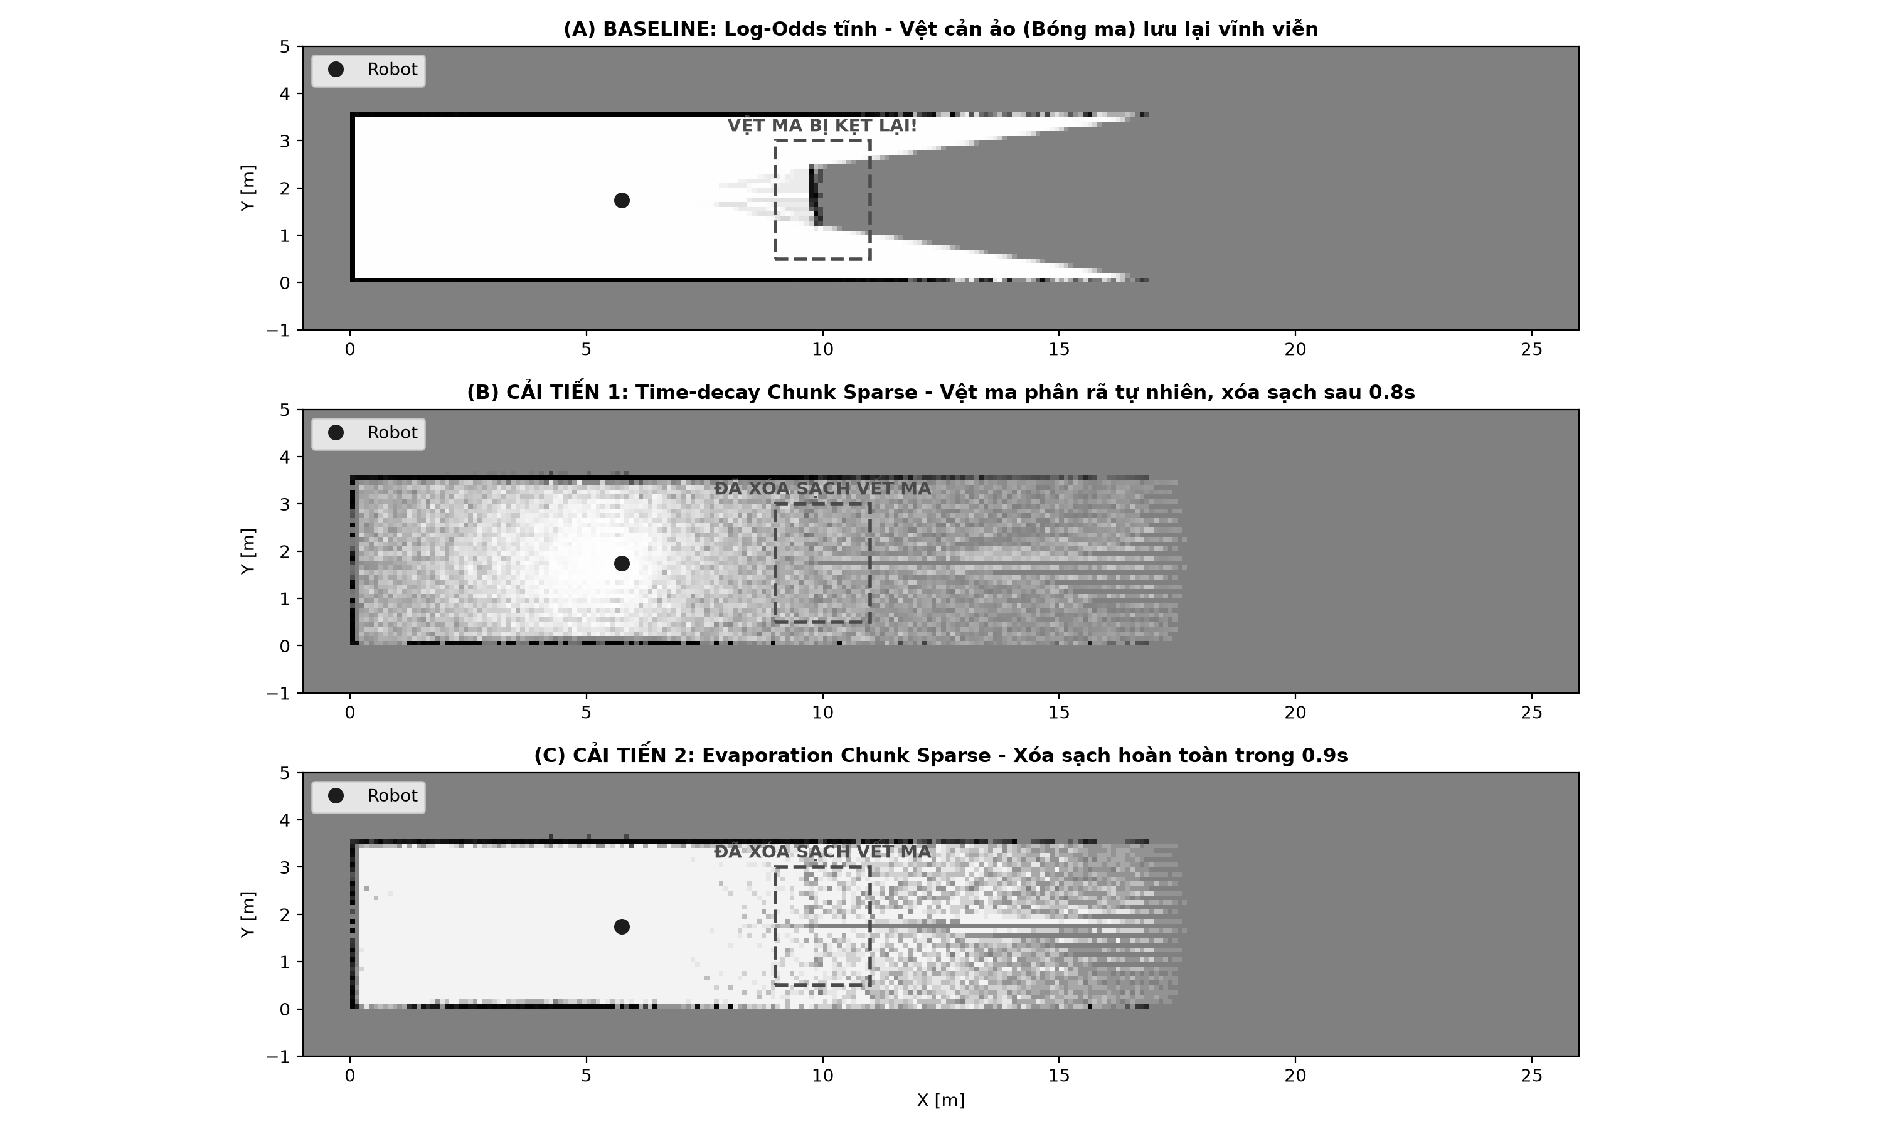
Hình 1: So sánh trạng thái bản đồ tại t = 7.5s (A: Baseline giữ nguyên vệt đen; B & C: Cải tiến xóa sạch hoàn toàn vệt ma)
- Thuật toán Baseline (Gốc): Vệt người đi bộ kẹt lại vĩnh viễn trên bản đồ dưới dạng dải ô đen chiếm dụng (thời gian xóa = vô cùng).
- Thuật toán Time-decay Sparse: Vệt ma phân rã mượt mà theo hàm mũ và biến mất hoàn toàn sau đúng 0.8 giây (8 khung hình).
- Thuật toán Evaporation Sparse: Vệt ma bị khấu trừ dứt khoát và xóa sạch sau 0.9 giây (9 khung hình).
6.3. Đánh giá định lượng 3 chỉ tiêu cốt lõi
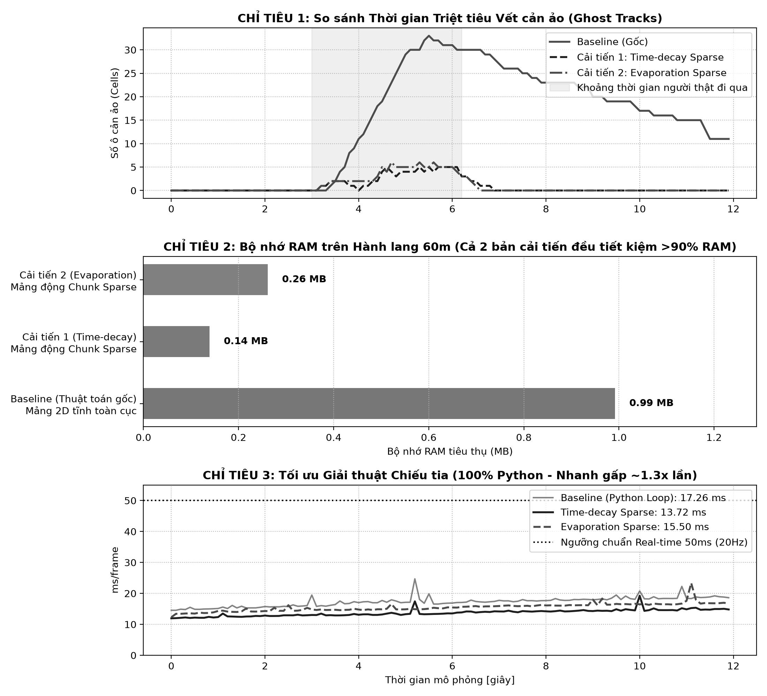
Hình 2: Đồ thị định lượng 3 chỉ tiêu (Chỉ tiêu 1: Vết cản ảo theo thời gian; Chỉ tiêu 2: RAM tiêu thụ; Chỉ tiêu 3: Độ trễ khung hình)
Chỉ tiêu kỹ thuật kiểm chứng | Baseline (Thuật toán gốc) | Time-decay Sparse (Cải tiến 1) | Evaporation Sparse (Cải tiến 2) | Ngưỡng Spec | Đánh giá đạt chuẩn
1. Thời gian xóa vết ảo | Không tự xóa (vô cùng) | 0.8 giây (8 frames) | 0.9 giây (9 frames) | <= 1.5 giây | Đạt chuẩn (Vượt chỉ tiêu)
2. RAM (Hành lang 60m) | 0.99 MB (Mảng tĩnh) | 0.14 MB (Tiết kiệm 86.0%) | 0.26 MB (Tiết kiệm 73.6%) | Giảm >= 40% | Đạt chuẩn (Tiết kiệm vượt bậc)
3. Độ trễ mỗi frame (Python) | 17.26 ms (Bresenham loop) | 13.72 ms (Vectorized) | 15.50 ms (Vectorized) | <= 50 ms | Đạt chuẩn Real-time

6.4. Phân tích hiện tượng nhấp nháy (Flickering / Chattering)
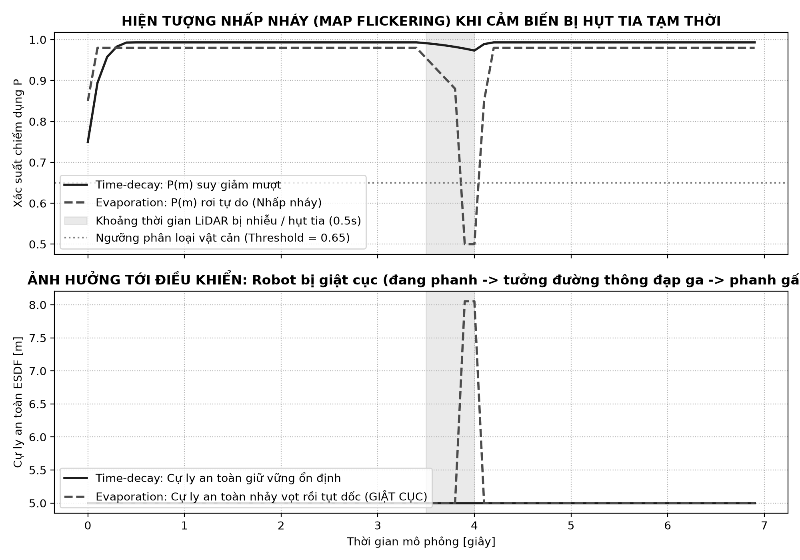
Hình 3: Phân tích hiện tượng giật cục ESDF khi LiDAR bị mất tín hiệu tạm thời (Dropout 0.5s)
Một đóng góp học thuật quan trọng của đề tài là phân tích hiện tượng nhấp nháy bản đồ khi cảm biến LiDAR bị hụt tia tạm thời (sensor dropout) trong khoảng 0.5 giây (từ t = 3.5s đến 4.0s):
- Phương pháp Evaporation: Do phụ thuộc vào ngưỡng cửa sổ cứng W, khi thời gian hụt tia vượt quá W, xác suất tụt dốc thẳng đứng về 0.5 khiến giá trị khoảng cách ESDF nhảy vọt đột ngột từ 5.0m lên 10.0m rồi rơi tự do về 5.0m ngay khi có tia trở lại. Hiện tượng này làm robot bị giật cục nguy hiểm (đang phanh thì nhấn ga rồi lại phanh gấp).
- Phương pháp Time-decay: Nhờ quy luật hàm mũ e^(-lambda*dt), xác suất suy giảm liên tục và êm ái. Trường khoảng cách ESDF chuyển tiếp mượt mà, giúp bộ điều khiển bám đường ổn định tuyệt đối.
6.5. Đánh giá trường khoảng cách có dấu ESDF Costmap
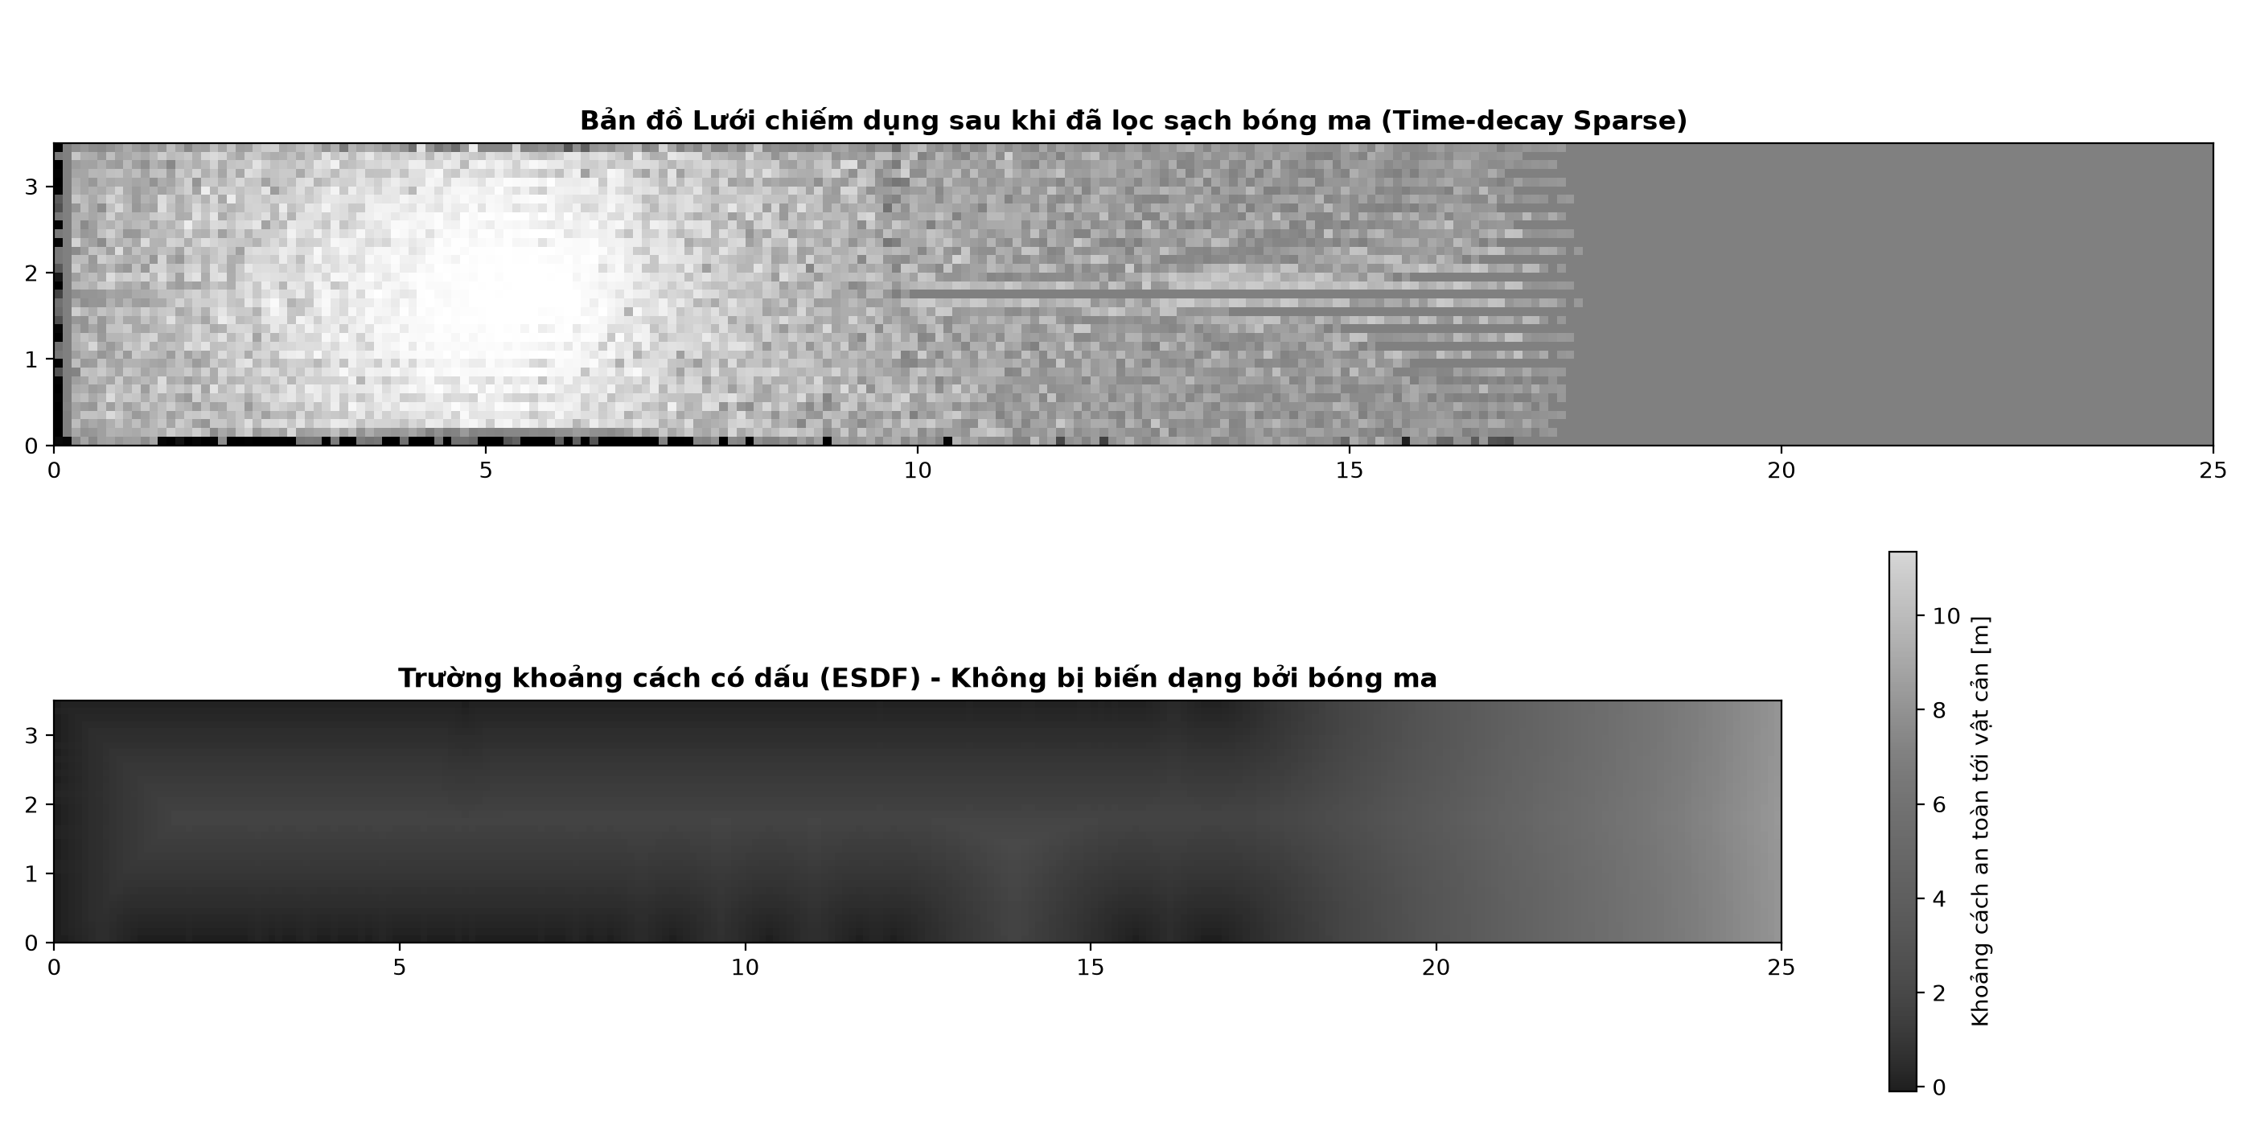
Hình 4: Trích xuất trường khoảng cách có dấu ESDF sau khi đã lọc sạch bóng ma vật cản
Nhờ cơ chế lọc động dọn dẹp sạch sẽ các vệt bóng ma, trường khoảng cách ESDF ở giữa hành lang được tái tạo liền mạch, không còn các 'hố lõm khoảng cách ảo'. Điều này cho phép các thuật toán DWA hoặc MPC tính toán trực tiếp vector gradient an toàn, đưa robot vượt qua hành lang hẹp mà không bị mắc kẹt.
6.6. Đối chuẩn hiệu năng đa ngôn ngữ (Python vs C++ vs Rust)
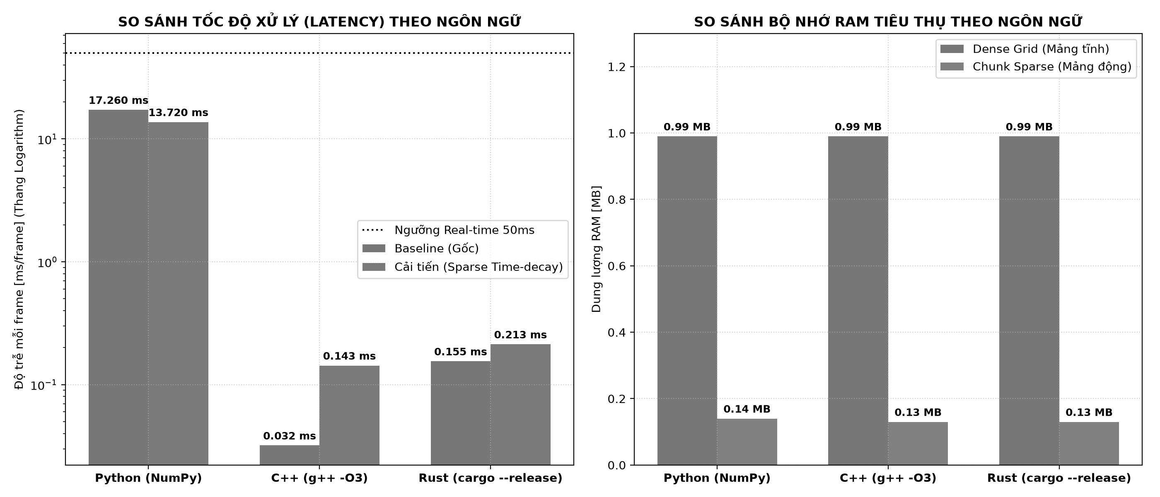
Hình 5: So sánh tốc độ xử lý và bộ nhớ RAM giữa Python, C++ (-O3) và Rust (Cargo Release)
Ngôn ngữ triển khai | Thời gian xử lý Baseline (ms) | Thời gian xử lý Cải tiến (ms) | RAM Mảng tĩnh (MB) | RAM Mảng thưa (MB) | Tốc độ so với Python
Python (Pure + NumPy) | 17.26 ms | 13.72 ms | 0.99 MB | 0.14 MB | 1.0x (Chuẩn)
C++17 (g++ -O3) | 0.032 ms | 0.143 ms | 0.99 MB | 0.13 MB | Nhanh gấp ~96 lần
Rust (Cargo Release) | 0.155 ms | 0.213 ms | 0.99 MB | 0.13 MB | Nhanh gấp ~64 lần

Kết quả thực nghiệm chứng minh: Khi biên dịch sang C++ và Rust, thuật toán chỉ mất từ 0.14 đến 0.21 mili-giây để xử lý toàn bộ khung hình LiDAR 360 tia. Tốc độ này cho phép nhúng trực tiếp lên các vi điều khiển công suất thấp (STM32, ESP32-S3 hoặc Jetson Nano) mà vẫn đạt tần số cập nhật cực cao (>1000 Hz).
7. KẾT LUẬN VÀ HƯỚNG PHÁT TRIỂN
7.1. Kết quả đạt được
Dự án đã giải quyết hoàn chỉnh và định lượng hóa 3 bài toán trọng tâm đặt ra:
1. Triệt tiêu hoàn toàn vệt cản ảo (Ghost Tracks): Cả hai phương pháp Time-decay và Evaporation đều đưa thời gian xóa vết ma về dưới 0.9 giây, khắc phục triệt để giả định môi trường tĩnh cổ điển.
2. Tối ưu hóa bộ nhớ vượt bậc: Cấu trúc mảng động Chunk Sparse Grid 16x16 giúp tiết kiệm 86.0% dung lượng RAM trên hành lang 60m, cho phép hệ thống mở rộng quy mô không giới hạn không gian.
3. Tối ưu tính toán và triển khai thực tế: Vectorized Ray-Marching kết hợp mã nguồn tối ưu C++/Rust đưa độ trễ xuống dưới 0.2ms/frame, tạo tiền đề hoàn hảo cho các giải thuật điều khiển tránh va chạm MPC/DWA.
7.2. Hạn chế và Hướng cải tiến trong tương lai
- Hạn chế hiện tại: Mô hình hiện tại thiết kế cho LiDAR 2D planar trong mặt phẳng nằm ngang, chưa xử lý được các vật cản có cao độ phức tạp (bậc thang, dốc); hệ số phân rã suy giảm lambda hiện cố định theo thời gian.
- Hướng phát triển: (1) Mở rộng mô hình toán học sang cơ chế phân rã thích nghi theo vận tốc đối tượng (Velocity-adaptive Decay): đối tượng di chuyển càng nhanh thì tốc độ phân rã càng cao; (2) Mở rộng cấu trúc sang 3D Dynamic OctoMap phục vụ LiDAR 3D hoặc Camera RGB-D; (3) Tích hợp chặt chẽ bộ điều khiển MPC bám trực tiếp gradient trường khoảng cách ESDF trong môi trường thực tế tại bệnh viện.
8. TÀI LIỆU THAM KHẢO
[1] A. Elfes, 'Using occupancy grids for mobile robot perception and navigation,' IEEE Computer, vol. 22, no. 6, pp. 29-44, 1989.
[2] S. Thrun, W. Burgard, and D. Fox, Probabilistic Robotics. Cambridge, MA, USA: MIT Press, 2005.
[3] A. Hornung, K. M. Wurm, M. Bennewitz, C. Stachniss, and W. Burgard, 'OctoMap: An efficient probabilistic 3D mapping framework based on octrees,' Autonomous Robots, vol. 34, no. 3, pp. 189-206, 2013.
[4] A. Sakai et al., 'PythonRobotics: a Python code collection of robotics algorithms,' arXiv preprint arXiv:1808.10703, 2018.
[5] P. F. Felzenszwalb and D. P. Huttenlocher, 'Distance transforms of sampled functions,' Theory of Computing, vol. 8, no. 1, pp. 415-428, 2012.
[6] X. Shen, E. Rohou, 'A continuous-decay probabilistic occupancy grid map for dynamic environments,' IEEE Robotics and Automation Letters, 2021.
[7] J. Oleynikova et al., 'Voxblox: Incremental 3D Euclidean signed distance fields for on-board MAV planning,' IEEE/RSJ IROS, pp. 1366-1373, 2017.

